Projeto: Sistema de Eventos

Módulo: Sistema Completo

Documento de Visão

Histórico – Revisões

|  |  |  |  |
| --- | --- | --- | --- |
| Data | Versão | Descrição | Autor/Empresa |
| 06/12/2022 | 1.0 | Início da Elaboração do Documento |  |

**Sumário**

1 Introdução 3

2 Envolvidos 3

3 Público-alvo 4

4 Visão Geral do Produto 4

4.1 Escopo 4

4.1.1 Geral 5

4.1.2 Modular 6

4.2 Não Escopo 6

5 Diagramas 7

5.1 Diagrama de Caso de Uso 7

5.1.1 Descrição de Caso de Uso 7

5.2 Diagrama de Atores 7

5.2.1 Descrição de Atores 8

6 Referências 8

7 Aprovação 9

# Introdução

# Envolvidos

|  |  |
| --- | --- |
| **Representante** | Luciano Pontes |
| **Responsabilidades** | Homologar o Portal de Venda de Veículos |
| **Função** | Gestor Final |
| **Unidade** |  |
| **Telefone para contato** |  |
| **E-mail** |  |
| **Observações** |  |

|  |  |
| --- | --- |
| **Representante** | Danilo Oliveira |
| **Responsabilidades** | Desenvolver as funcionalidades do portal |
| **Função** | Analista Desenvolvedor de Sistemas |
| **Unidade** |  |
| **Telefone para contato** |  |
| **E-mail** |  |
| **Observações** |  |

|  |  |
| --- | --- |
| **Representante** | Zenildo Medeiros |
| **Responsabilidades** | Desenvolver as funcionalidades do portal |
| **Função** | Analista Desenvolvedor de Sistemas |
| **Unidade** |  |
| **Telefone para contato** |  |
| **E-mail** |  |
| **Observações** |  |
|  |  |

|  |  |
| --- | --- |
| **Representante** | Daniel Costa |
| **Responsabilidades** | Desenvolver as funcionalidades do portal |
| **Função** | Analista Desenvolvedor de Sistemas |
| **Unidade** |  |
| **Telefone para contato** |  |
| **E-mail** |  |
| **Observações** |  |
|  |  |

|  |  |
| --- | --- |
| **Representante** | Alisson Carlos |
| **Responsabilidades** | Desenvolver as funcionalidades do portal |
| **Função** | Analista Desenvolvedor de Sistemas |
| **Unidade** |  |
| **Telefone para contato** |  |
| **E-mail** |  |
| **Observações** |  |
|  |  |

# Público-alvo

|  |  |
| --- | --- |
| **Empregados da área** |  |
| **Identificação** | Administrador do Sistema |
| **Responsabilidades** | Realizar o gerenciamento de usuários do sistema, cadastro de salas para eventos presenciais e gerenciamento de técnicos para eventos online. |
| **Observações** | Não se aplica. |

|  |  |
| --- | --- |
| **Empregados da área** |  |
| **Identificação** | Usuário comum |
| **Responsabilidades** | Realizar o agendamento de eventos online ou presencial. |
| **Observações** | Não se aplica. |

# Visão Geral do Produto

## Escopo

Desenvolvimento de um sistema para agendamento de eventos, permitindo que o usuário detalhe suas necessidades e encontre com facilidade os melhores recursos, facilitando a fase de planejamento e garantindo que o evento seja realizado com sucesso.

### Geral

| **Necessidade** | **Descrição** | **Características** |
| --- | --- | --- |
| NE001 | **Autenticar Usuário**  Permitir que os usuários previamente cadastrados pelo administrador possam acessar todas as funcionalidades referentes ao perfil. | Autenticar Usuário |
| NE002 | **Gerenciar Usuários**  Realizar cadastro e manutenções de usuário no sistema de eventos. | Manter Usuários |
| NE003 | **Listar Eventos**  Permitir a visualização na página inicial, exibindo todos os eventos dos usuários logado. | Listar Eventos |
| NE004 | **Cadastro do Evento Presencial**  Permitir ao usuário cadastrado e ativo no sistema de eventos, a realização do cadastro de eventos presenciais. | Manter Eventos Presenciais |
| NE005 | **Cadastro de Evento Online**  Permitir ao usuário cadastrado e ativo no sistema de eventos, a realização do cadastro de eventos online. | Manter Eventos Online |
| NE006 | **Cadastro e Edição de Local**  Permitir que o usuário administrador realize cadastro e alteração dos locais dos eventos. | Manter Local |
| NE007 | **Consultar Detalhes Do Local**  Permitir ao usuário visualize os detalhes do local do evento online. | Consultar detalhes do evento online. |
|  |  |  |
|  |  |  |
|  |  |  |
|  |  |  |
|  |  |  |

### Itens Técnicos

Neste item, separamos as necessidades técnicas que serão criadas neste Portal de Venda de Veículos. São eles:

* **Entidades**

**EVENTO PRESENCIAL**

CLASSE FILHO - EventoPresencial:

Local (Prédio);

CLASSE - Prédio:

Nome Prédio,

Salas;

Andar;

CLASSE - Endereço

Cep, Logradouro, número, complemento;

CLASSE - Sala Presencial:

Número da Sala,

Mesa,

Cadeira,

Projetor,

Notebook;

* **Back End (APIs)**

## Telas do Sistema de Eventos(Front-End)

telas

Login do Portal

## Não Escopo

Para o Eventos, teremos como requisitos inversos as seguintes funcionalidades:

* Esqueci Senha
* Editar Usuários

# Diagramas

## Diagrama de Caso de Uso

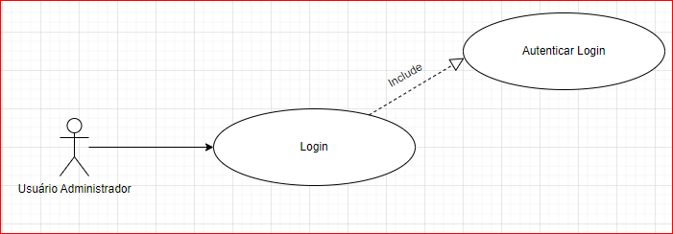Autenticar Usuário – Administrador - ECU001_AutenticarUsuarioAdministrador

Autenticar Usuário – Padrão - ECU002_AutenticarUsuarioPadrao

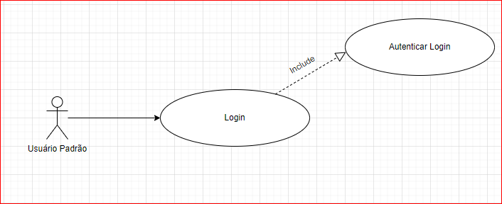

### Descrição de Caso de Uso

|  |  |  |
| --- | --- | --- |
| **Caso de Uso** | **Necessidade** | **Descrição** |
|  |  |  |
|  |  |  |
|  |  |  |
|  |  |  |
|  |  |  |
|  |  |  |
|  |  |  |
|  |  |  |

## Diagrama de Atores

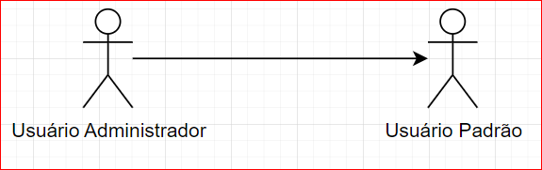

### Descrição de Atores

|  |  |
| --- | --- |
| **Ator** | **Descrição** |
| Administrador do Sistema |  |
| Usuário Comum |  |
| Usuário Processador |  |

# Referências

|  |  |  |
| --- | --- | --- |
| **Código** | **Descrição da Referência** | **Versão do Documento** |
|  |  |  |

# Aprovação

Os abaixo assinados estão de acordo com o conteúdo deste documento.

|  |  |  |  |  |
| --- | --- | --- | --- | --- |
| **Elaboração** | | | | |
| **Responsável** | **Função** | **Área/Empresa** | **Local/Data** | **Assinatura** |
|  |  |  |  |  |
|  |  |  |  |  |
|  |  |  |  |  |
| **Aprovação** | | | | |
| **Responsável** | **Função** | **Área/Empresa** | **Local/Data** | **Assinatura** |
|  |  |  |  |  |
|  |  |  |  |  |